ĐẶC TẢ HỆ THỐNG ĐẶT HÀNG NHANH RIKKEIMART-LITE

Phần 1

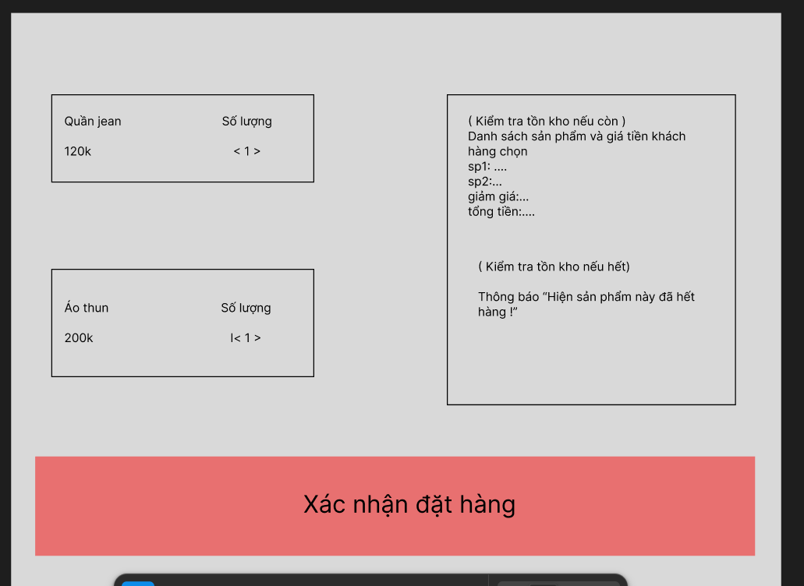

Phần 2:
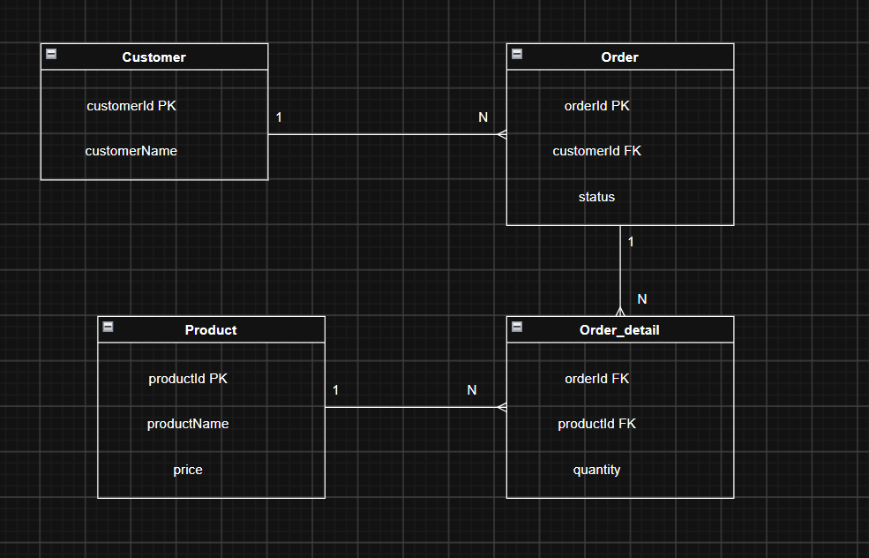

Quan hệ
- CUSTOMER 1 — N ORDER
Một khách hàng có thể đặt nhiều đơn hàng, một đơn hàng chỉ thuộc về một khách hàng.
- ORDER 1 — N ORDER_DETAIL
Một đơn hàng có thể có nhiều dòng chi tiết.
- PRODUCT 1 — N ORDER_DETAIL
Một sản phẩm có thể xuất hiện trong nhiều đơn hàng.
- ORDER và PRODUCT có quan hệ N — N, được giải quyết thông qua ORDER_DETAIL.

PHẦN 3

Lỗi trong bảng dữ liệu nháp
Bảng nháp có dạng:
orderId | customerName | productName1 | productName2 | quantity | status
ORD-01 | Nguyễn Văn A | Áo thun | Quần jean | 3 | Chờ xử lý
ORD-02 | Trần Thị B | Mũ lưỡi trai | Rỗng | 1 | Đã xác nhận
Bảng này vi phạm 1NF vì có nhóm thuộc tính lặp:
- productName1
- productName2
Hai cột này dùng để lưu nhiều sản phẩm trong cùng một đơn hàng.
Nếu một đơn có 3 sản phẩm thì phải tiếp tục thêm:
productName3
productName4
...
Điều này làm cấu trúc bảng không linh hoạt.

Trường hợp ORD-02
Đơn ORD-02 chỉ có một sản phẩm:
productName1 = Mũ lưỡi trai
productName2 = Rỗng
Xuất hiện cột thừa productName2.

Cách khắc phục
Không lưu nhiều sản phẩm bằng nhiều cột trong ORDER.
Thay vào đó tách thành:
ORDER
│
│ 1-N
▼
ORDER_DETAIL
▲
│ N-1
│
PRODUCT
ORDER
orderId | customerId | status
ORD-01 | CUS-01 | Chờ xử lý
ORDER_DETAIL
orderId | productId | quantity
ORD-01 | PRD-01 | 2
ORD-01 | PRD-02 | 1
Như vậy ORD-01 có 2 sản phẩm mà không cần productName2.
Nếu đơn chỉ có 1 sản phẩm:
orderId | productId | quantity
ORD-02 | PRD-03 | 1
Không xuất hiện cột rỗng.

Kết luận chuẩn hóa
Việc tách ORDER_DETAIL đã loại bỏ nhóm thuộc tính lặp và đưa dữ liệu về dạng phù hợp với 1NF.
Đồng thời:
- PRODUCT chỉ lưu thông tin của sản phẩm.
- CUSTOMER chỉ lưu thông tin khách hàng.
- ORDER lưu thông tin của đơn hàng.
- ORDER_DETAIL lưu sản phẩm và số lượng của từng sản phẩm trong đơn.
Cách tổ chức này giúp mô hình đạt 3NF.

PHẦN 4
REQ-01: Trong điều kiện hệ thống hoạt động bình thường, sau khi Khách hàng xác nhận đặt hàng, hệ thống phải hiển thị thông báo kết quả (thành công hoặc lỗi) trên màn hình trong thời gian không quá 2 giây kể từ thời điểm nhận thao tác xác nhận.

